3Бкласс. Литературное чтение. 21.04.2020
Тема: М. Зощенко «Золотые слова».
Речевая разминка
- Выполни упражнения для дыхания:

вдох, а на выдохе произносим звуки з, с, ч
вдох,а на выдохе произносим слоги за, са, ча
вдох, а на выдохе произносим скороговорку: Четыре черненьких чумазеньких чертёнка, чертили чёрными чернилами чертёж.

- Произнеси протяжно

И – Э – А – О – У – Ы

- Проговори слоги по несколько раз.

ар ор ур ыр
ра ро ре ря
рар рир рок рер
тыр сар рян рюн
рты рсю рлы лрю

- Закончи предложения.
Ра – ра – ра –Кате спать ___________.
Ро – ро – ро – на полу стоит _________________.
Ры – ры – ры – летают _____________________.
Ор – ор – ор – подмели мы _____________________.
Арь – арь – арь – на стене висит ___________________.

- Работай со скороговоркой.

Испугался Рома грома,
Заревел он громче грома.

Преврати скороговорку в вопросительное и восклицательные предложения. (устно).

- Угадай слоги и восстанови знакомый текст.

Надо, надо умывать____
По ут____ и вече____
Я сего____ сби___ с ног –
У меня про____ ще____.
Два часа его зва____
Два ча___ его жда___.

Работа с учебником.
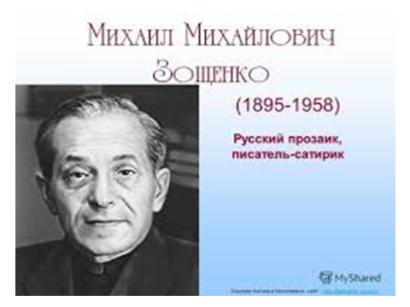
Михаил Михайлович Зощенко родился в семье художника в 1894 году. Окончил гимназию, поступил на юридический факультет университета. Зощенко-участник двух войн. Кем только не работал Михаил Михайлович: и сапожником, и телефонистом, и агентом, и актером. Но всю жизнь стремился к литературе.
Особенно ему удавались детские характеры. Когда он писал свои юмористические рассказы для детей, то думал не о том, что над поступками непослушных девочек и мальчиков будут смеяться, а просто хотел научить юных читателей быть храбрыми и сильными, добрыми и умными. Умер писатель в 1958 году.

Ознакомление с произведением.
Открой учебник на стр.144.
Ответь на вопросы:
-Как ты думаешь, в названии рассказа «Золотые слова» слово «золотые» употреблено в прямом или переносном значении?
-Почему?
-Какие слова могут считаться «золотыми»?
Слово обладает великой силой. Хочется, чтобы в вашей речи такие слова были в постоянном употреблении. Помни, что, доброе, милосердное слово улучшает настроение, продлевает жизнь.

Прочитай рассказ «Золотые слова»
Ответь на вопросы учебника на стр. 153.
Выполни тест и отправь на проверку.
- Что интересовало Лёлю и Миньку, когда они ужинали со взрослыми?  а) вкусная еда,  б) интересные рассказы,  в) кто как ест? | - Как Леля вела себя за столом:  а) сидела тихо,  б) тараторила без умолку,  в) хвалила еду? | - Начальник рассказывал историю:  а) о пожарном,  б)о враче,  в) о свадьбе?
- Лёлю и Миньку наказали на:  а) неделю,  б)месяц, в) два месяца? | 5. Неприятная история произошла из – за:  а) булки с маслом,  б) бутерброда с колбасой,  в) жареной курицы? | 6. Масло упало:  а) на стол,  б) в тарелку папиного начальника,  в) в стакан с чаем?

Домашнее задание

1.Подготовить выразительное чтение понравившегося отрывка. Сделайте запись и отправьте на оценивание.

2. Запиши «золотые » слова в тетрадь.

3Б класс. Литературное чтение. 18.04.2020
Тема: М. Зощенко «Великие путешественники»
Речевая разминка
1 Произнеси гласные чётко

А – О – У – Ы – И – Е – Ю

И – Э – А – О – У – Ы

Произнеси, выделяя голосом звук (г).

Раз в галошу села Лошадь
И сказала: «Я – Галошадь,
На гитаре, на гармошке
Буду делать иго – гошки!»

Отгадай загадку.
Произнеси её медленно, отчётливо, подчеркивая голосом выделенные слова.

Под гору – коняшка,
В гору – деревяшка.

Работа с учебником.
Прочитай рассказ на стр. 154-163.
Ответь на вопросы и выполни задания №1- 6 на стр. 163-164.
Домашняя работа.
Задание №7 на стр.164 . Восстанови порядок событий , подготовь краткий пересказ.

